Razgibajmo se s kocko
- korak:

Naredi si svojo kocko. Vse, kar potrebuješ, je karton oziroma malo trši papir. Nanj preriši spodnjo mrežo. Nato jo izreži in zlepi skupaj. Lepilo nanesi na zavihke.
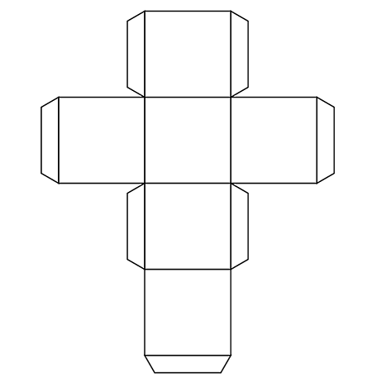

- korak:

Na vsako ploskev kocke napiši eno od naslednjih vaj (ali si izmisli svoje):

- 30 počepov
- 15 sklec
- 20 trebušnjakov
- 10 poskokov
- 5 vojaških sklec
- 25 predklonov

- korak:
Vrzi kocko in naredi vajo =)

